# ACT 4-02 Diagramas de clase y multiplicidades

1. *En una empresa dada, una factura se envía a un cliente y puede haber muchas facturas enviadas a un mismo cliente.*

1. *Un elemento se usa en muchos proyectos y muchos proyectos usan el elemento. Los proyectos tienen al menos un elemento, pero un elemento concreto puede que no se use en ningún proyecto de la empresa.*

1. *Los estudiantes cursan asignaturas. Cada asignatura puede ser elegida por muchos estudiantes y cada estudiante puede tener muchas asignaturas.*

1. *Algunas personas solicitan préstamos. Cada préstamo debe concederse a una sola persona, pero cada persona puede tener muchas solicitudes.*

1. *Un operador puede trabajar en muchas máquinas y en una máquina trabajan muchos operadores. Cada máquina pertenece a un único departamento, pero un departamento puede tener muchas máquinas.*

1. *Los empleados usan herramientas para desarrollar su trabajo. Un destornillador es una herramienta. Se dispone de diferentes tipos de destornilladores que pueden ser manuales o eléctricos. Cada herramienta puede ser usada solo por el personal que esté capacitado para ello. Además una herramienta nueva puede no haber sido usada aún.*

1. *En un edificio hay ascensores y montacargas que se consideran dos tipos diferentes de elevadores. Ambos pueden subir o bajar a una planta. Ambos pueden abrir y cerrar sus puertas. Una persona usa el ascensor. Un paquete usa el montacargas.*

1. *Representa para la clase Persona, las relaciones de parentesco: estar casado/a, ser padre/madre y ser hermano/a y sus multiplicidades.*

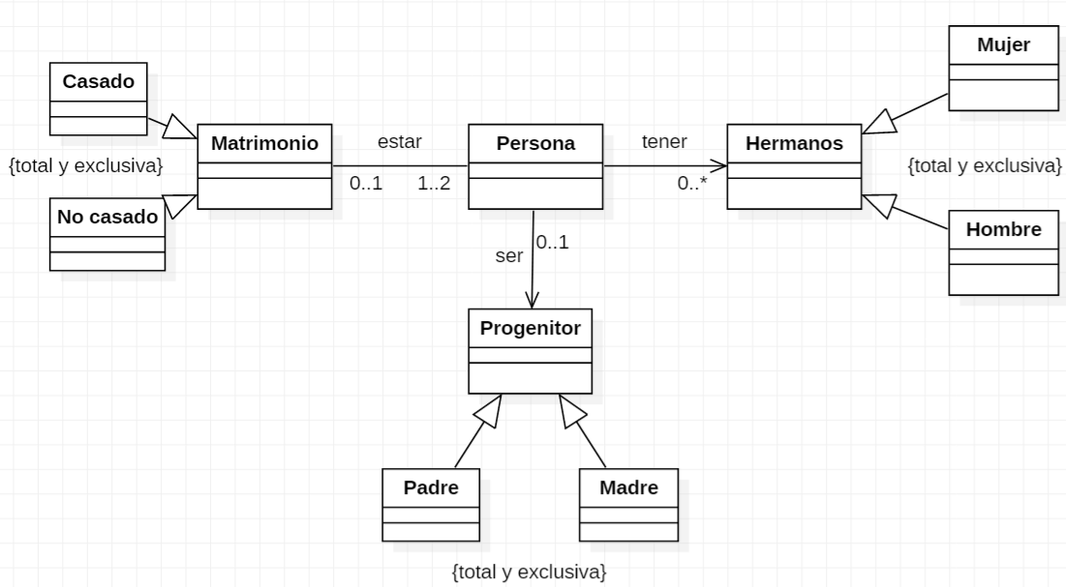

1. *Una persona puede ser propietaria de varios caballos. Los caballos tienen un único propietario y pertenecen a un único criadero de caballos.*

1. *En el contexto de un criadero resulta útil conocer los caballos que posee dicho criadero, pero lo contrario no es necesario.*

1. *Para poder superar las pruebas de selección de un concurso hípico internacional, es preciso que los caballos hayan ganado otros concursos previos. Creamos una asociación entre el concurso internacional y los celebrados previamente, estableciendo una jerarquía entre los concursos.*

1. *Representación de la asociación “ascendente/descendente directo” entre caballos.*

1. *Una empresa tiene contratados varios trabajadores, con diferentes condiciones y categorías establecidas en su contrato. Los trabajadores no pueden estar trabajando en otra empresa de forma simultánea.*

1. *Un muro puede tener varias ventanas, situadas en su caso en una posición x, y establecida. Cada ventana puede estar colocada únicamente en un muro.*

